小程序1.2版本需求

版本预期：开发+测试两周左右，

需求描述

1. 招聘列表页电话button改成简历投递

将原有全职招聘&兼职招聘三级类列表页+大类页列表页（全职招聘大类搜索结果页），页面的电话拨打button修改为简历投递button，样式不动，去掉电话icon，直接调用简历投递接口；逻辑与详情页相同：授权—登录—投递

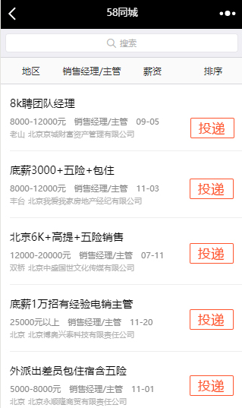

1. 百事通webview模式接入（优先接入招聘）

固定入口：更多

需要再activity以及wen站点配置校验文件

页面不需要调整，直接嵌入即可

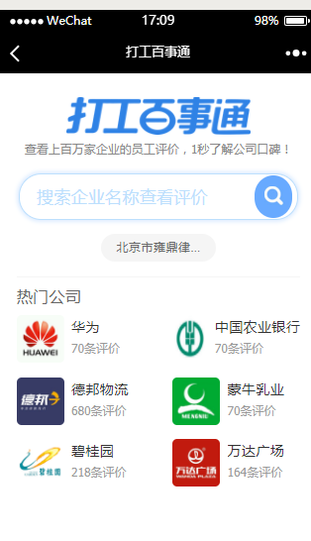

1. 测薪资增加固定入口（更多）//暂不做
2. 天气查询webview模式

接入微信历史做过的天气预报

页面：

http://activity.58.com/subscribe/weather/detail?pushtype=push&disCityid=1

1. 简历投递按钮调用变更为M统计（后端调整）
2. 问答支持定位到具体类别//必做

前端通过页面传type可以定位到具体的类别

1. Webview模式接入信息管理页面//必做
   1. api
   2. Passport
   3. Refresh
   4. Weixin.58.com
   5. 切换账号
   6. 精准置顶
   7. 切换tab